Guía en clase: Análisis Estadístico Descriptivo

I. Descargar insumos de la clase
En primer lugar debemos descargar los insumos de la clase disponibles en mediación virtual:
- Programa Stata
- Archivo de datos
- Guárdelos en una carpeta que pueda ubicar fácilmente
II. Instalación de Stata
Para efectos del curso vamos a utilizar la versión gratuita del software estadístico Stata 14. Es un software licenciado, pero esta versión libre nos ayudará a realizar los análisis básicos en este curso. Para su instalación siga estos pasos:
- Descargue e instale el programa
- Descargue el archivo zip: "Stata" disponible en el aula virtual
- Descomprímalo en su computador
- Abra la carpeta descomprimida y busque el siguiente ícono

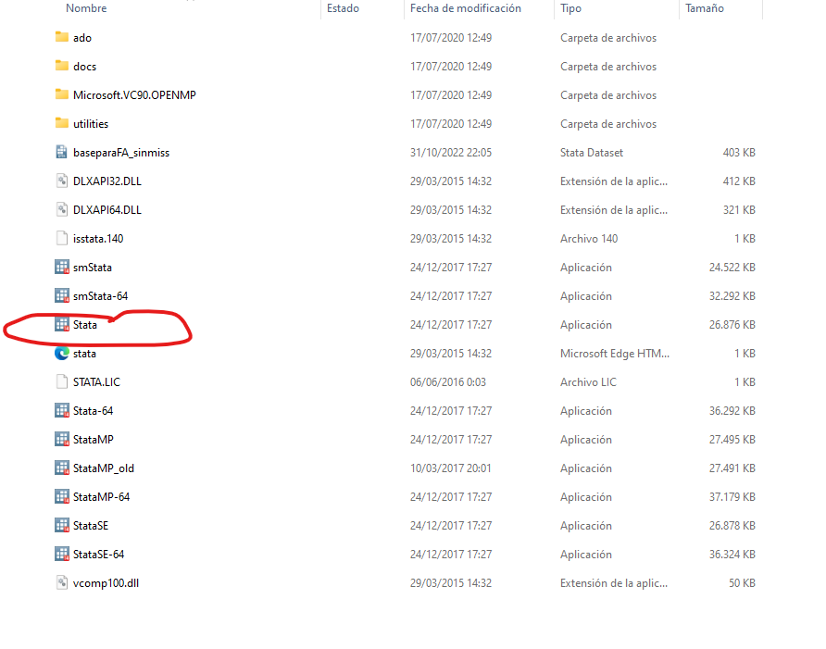
- De doble click para iniciar, deberá aparecerles esta ventana, la cual indica que ya lo podemos utilizar.
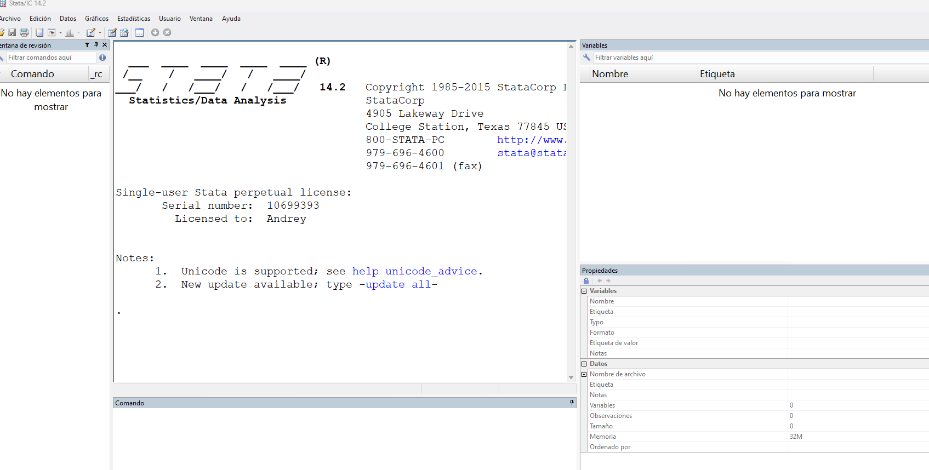
III. Guardar el historial
Antes de empezar a realizar los procesamientos, activaremos un archivo log que guardara todos los comandos que ejecutemos. Para eso debe ir a Archivo-->Archivo Lg para guardar salidad--> Comenzar.
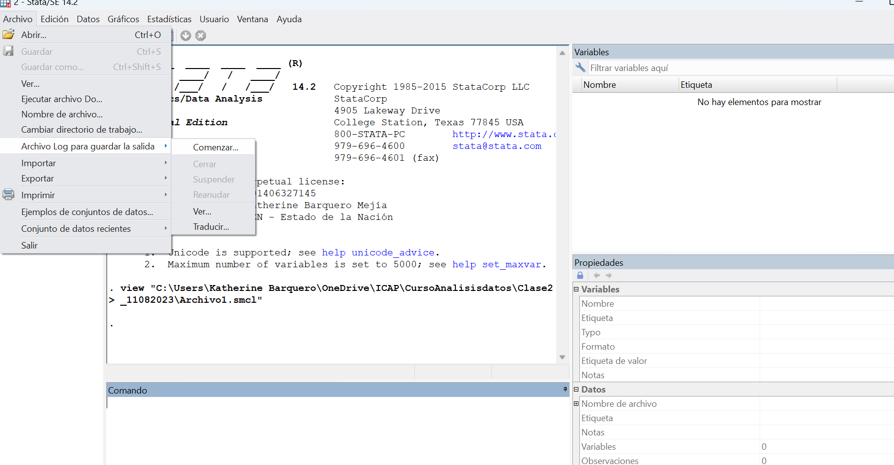

En su carpeta de trabajo se generará un archivo como el que se muestra a continuación, en el se guardará el historial de los análisis que realice

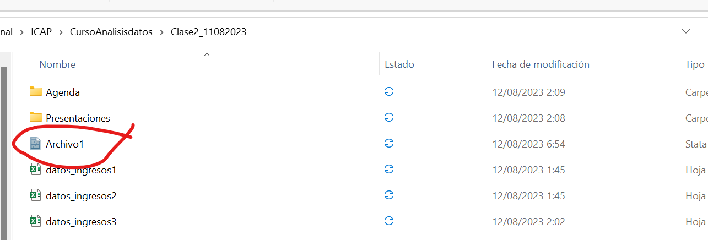

IV. Importar archivos
Una vez instalado el programa, vamos a importar los archivos que usaremos para el análisis. Aquí utilizaremos el archivo denominado "datos_ingresos1.xlsx" Aquí se presenta un ejemplo.
- Dentro de Stata, en la ventana superior seleccione Archivo --> Importar-->Hoja de excel

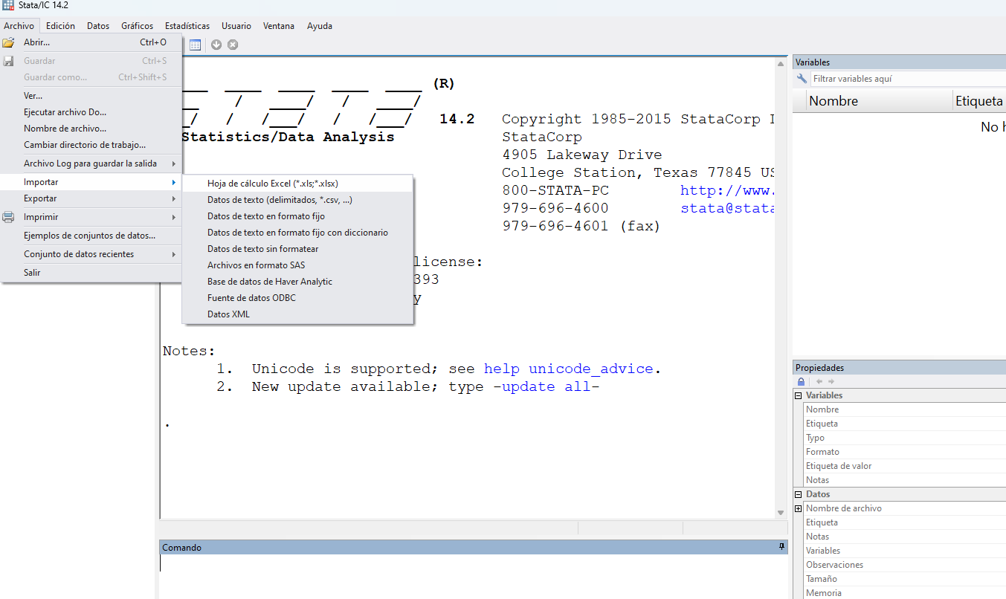

- Seleccione el archivo que va a importar: "datos_ingresos1.xlsx"
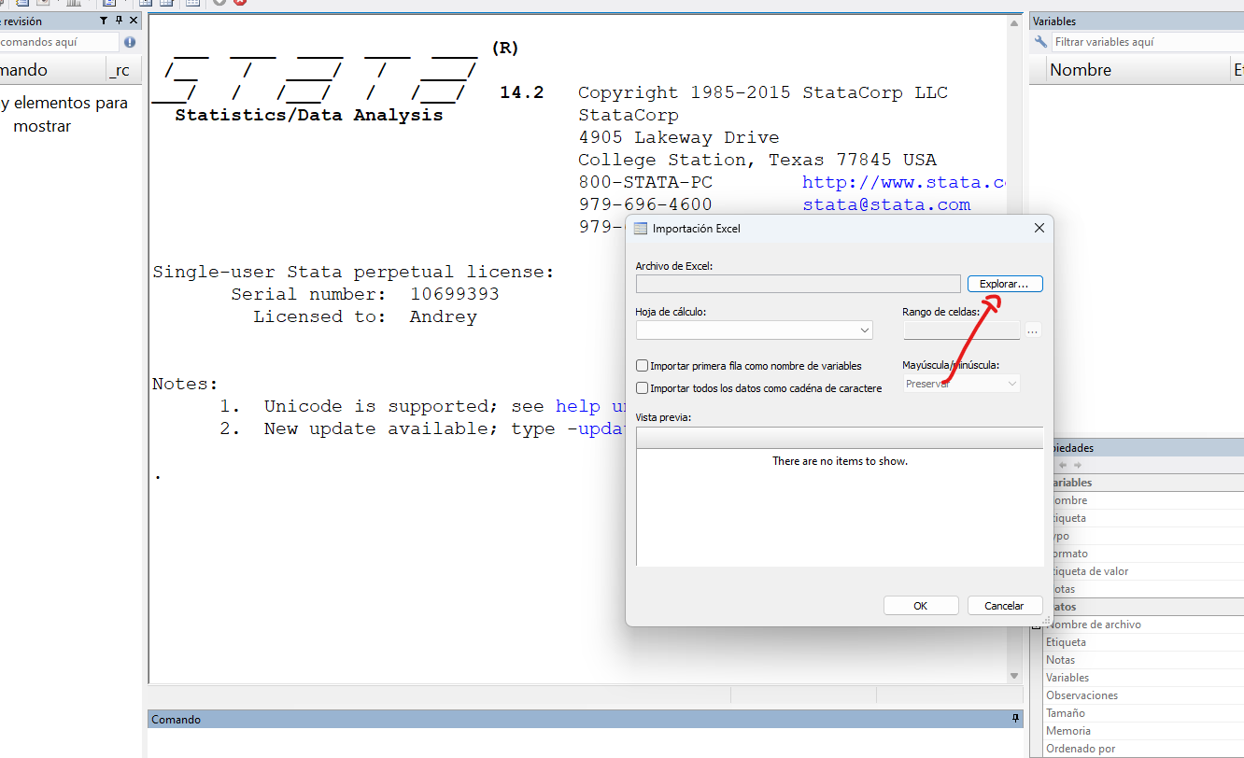
Seleccione el archivo y de click en abrir:

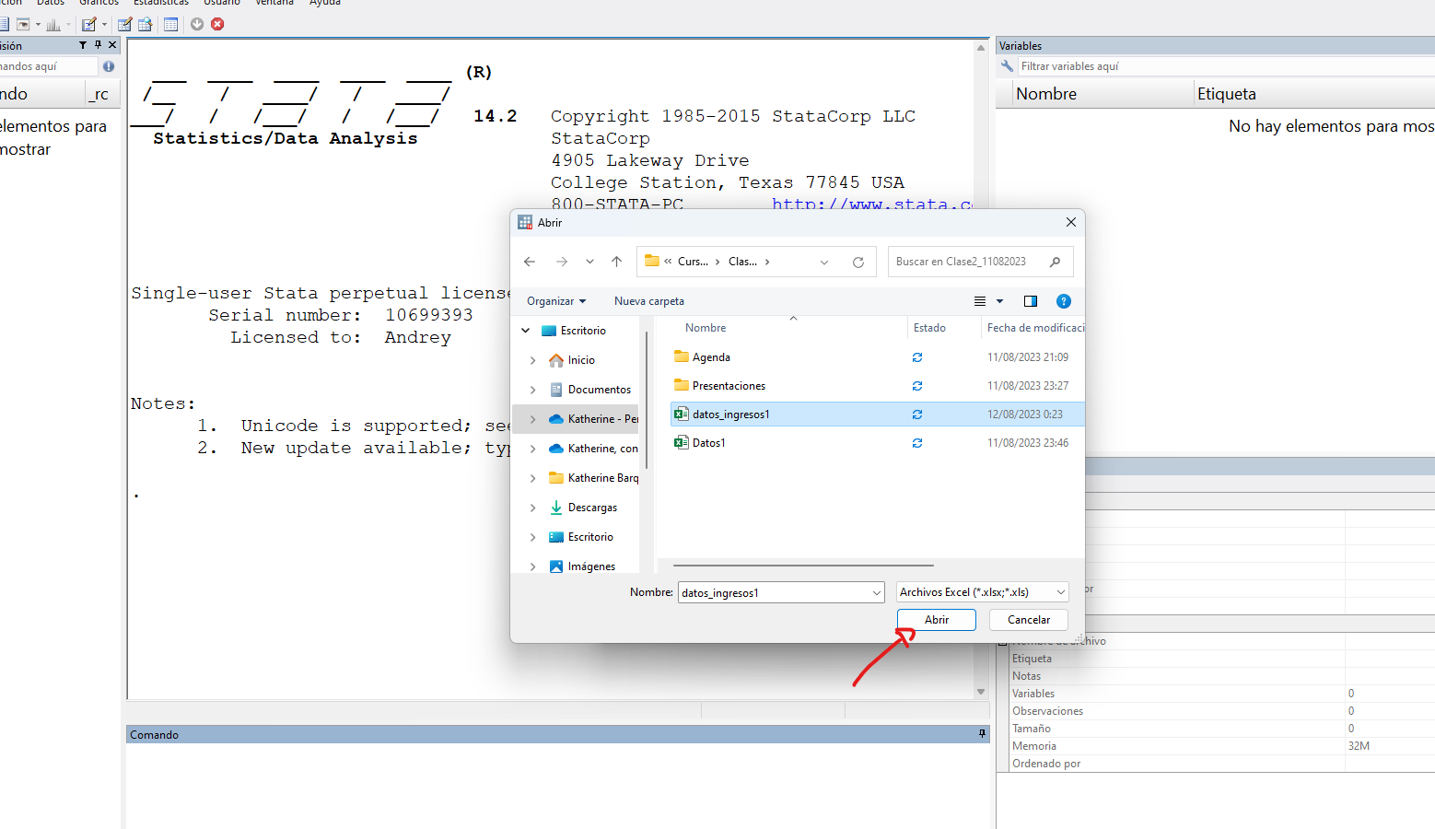
Asegúrese de tener marcada la casilla: Importar primera fila como nombre de variables. Si no está marcada, proceda a seleccionarla, como se muestra en la imagen
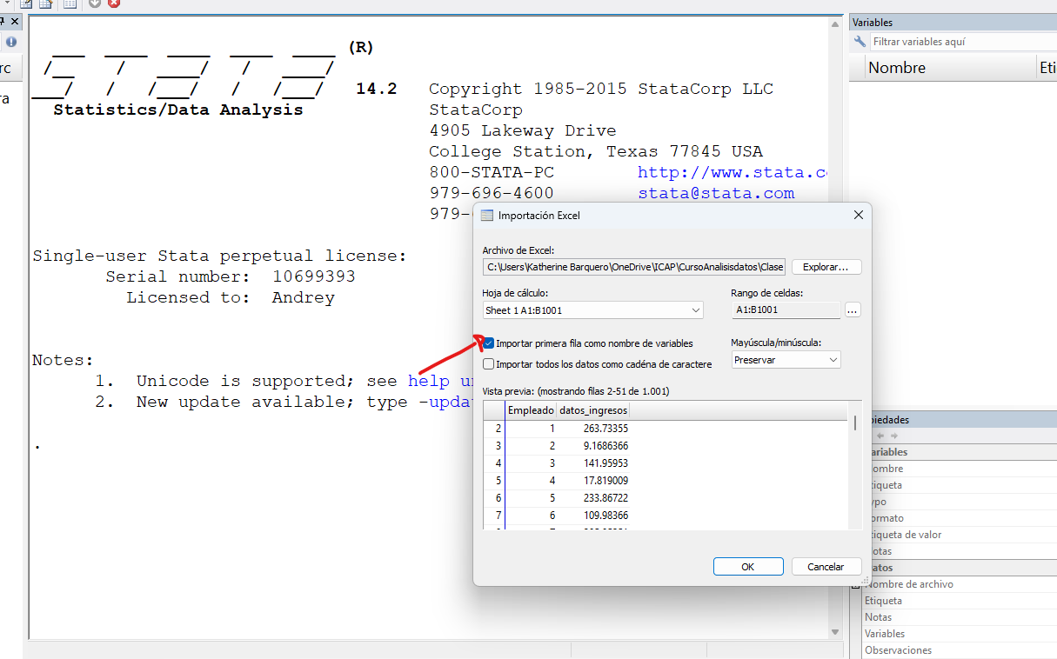
Una vez realizado lo anterior verá que los datos se cargaron correctamente en el programa
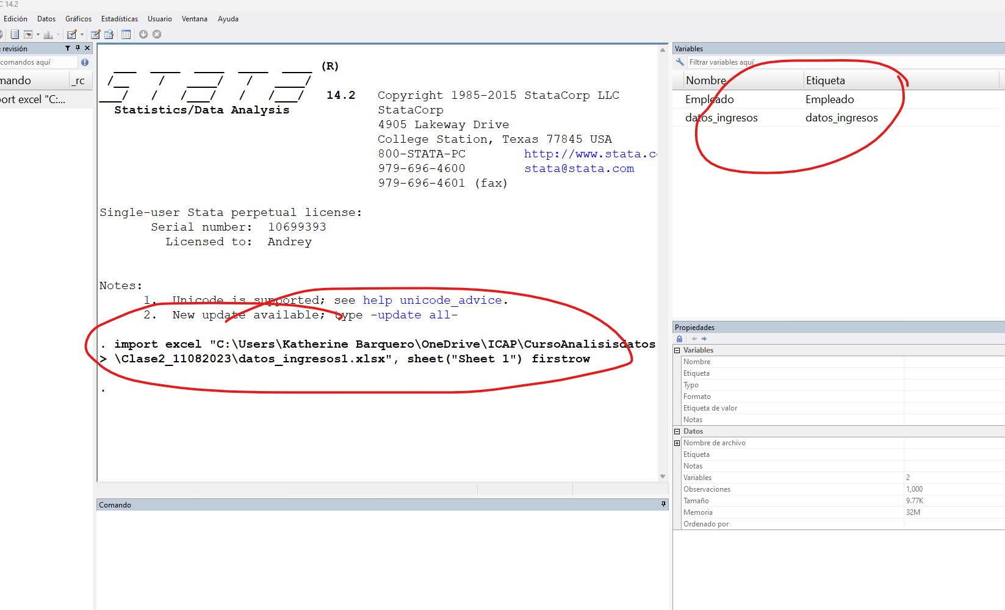

V. Proceder a estimar los comandos vistos en clase escribiendo en la sección de comandos

1. Estimación de una tabla de frecuencias:
Para esto se emplea el comando freq y el nombre de la variable separado por un espacio. El nombre de la variable tiene que estar escrito idéntico a como aparece en el set de datos, de lo contrario el programa dará error.

Variable cualitativa: freq Sexo
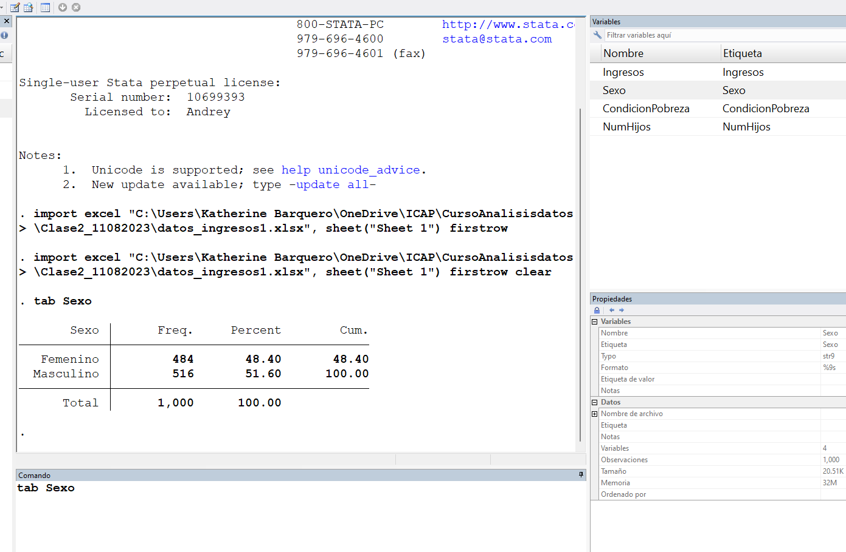

Variable cuantitativa: freq Ingresos
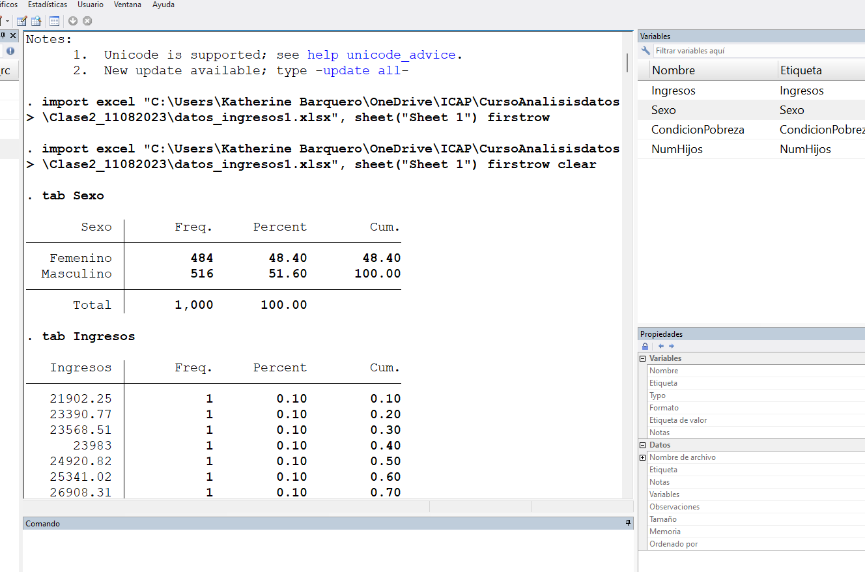

2. Estimación de estadísticos descriptivos
El comando summarize presenta la cantidad de observaciones, el promedio, desviación estándar, valor mínimo y valor máximo. Solo es para variables cuantitativas
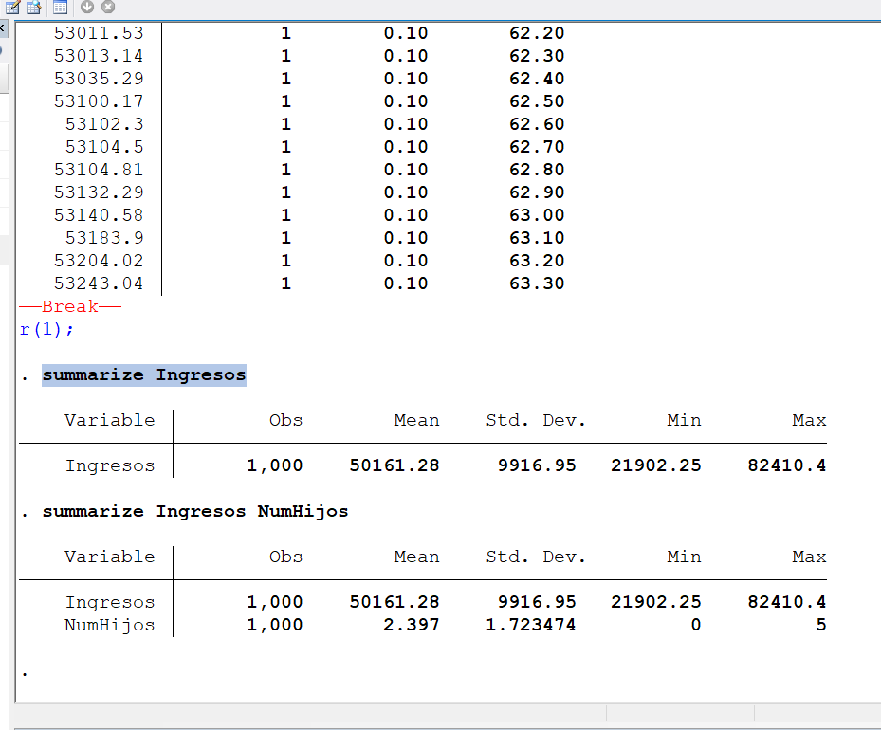

- El promedio de una variable cuantitativa se obtiene con el comando mean seguido del nombre de la variable
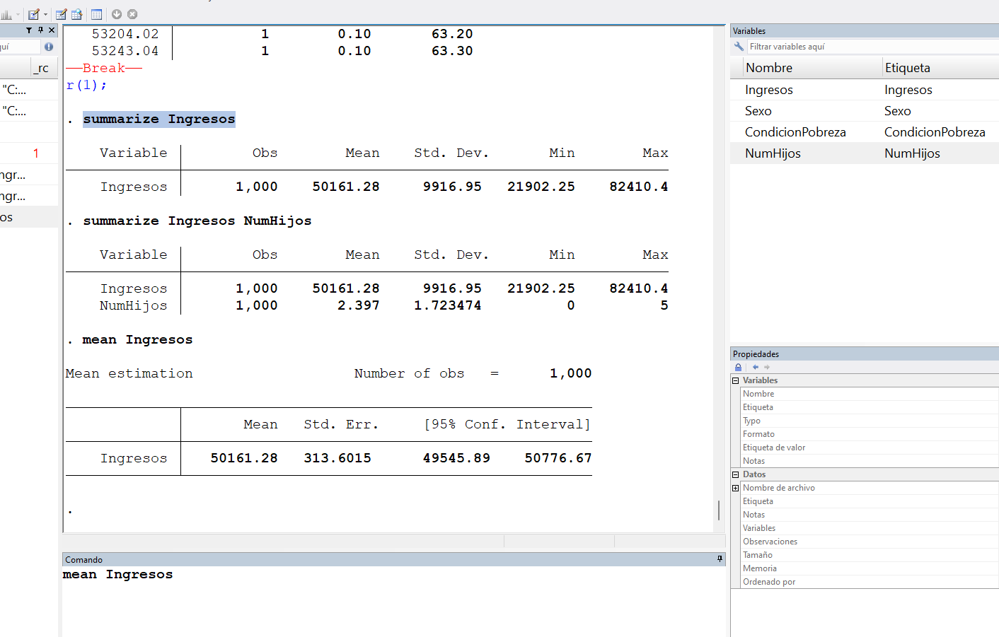

- La estimación de la mediana se obtiene en el siguiente comando y corresponde al percentil 50%:
summarize Ingresos, detail
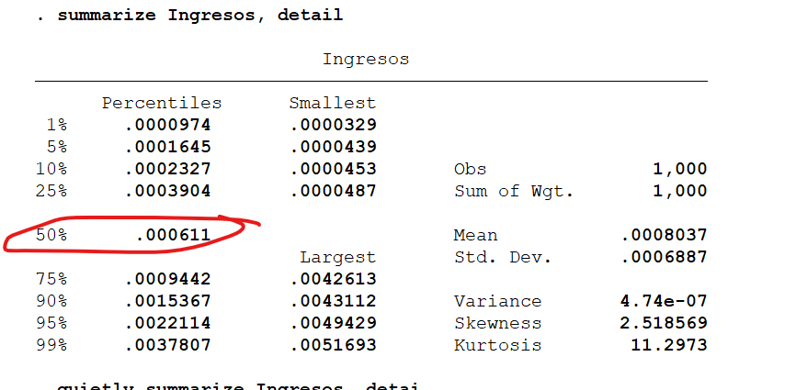

- No existe un comando para estimar directamente la moda. Debe generarse una variable nueva al set de datos. En el panel de comando:
egen moda_ingresos = mode(Ingresos), maxmode
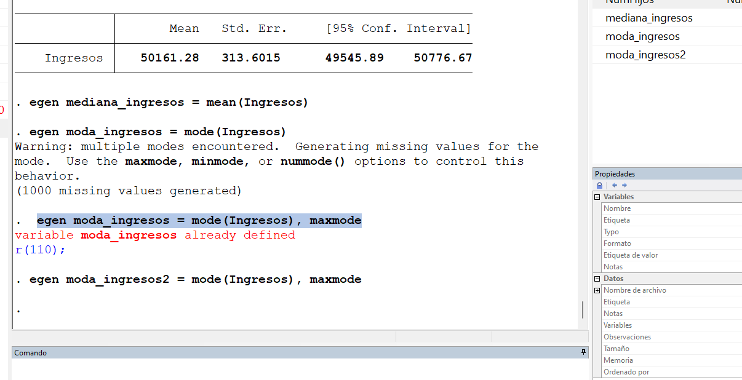
En la vista de datos podemos visualizar las variables creadas
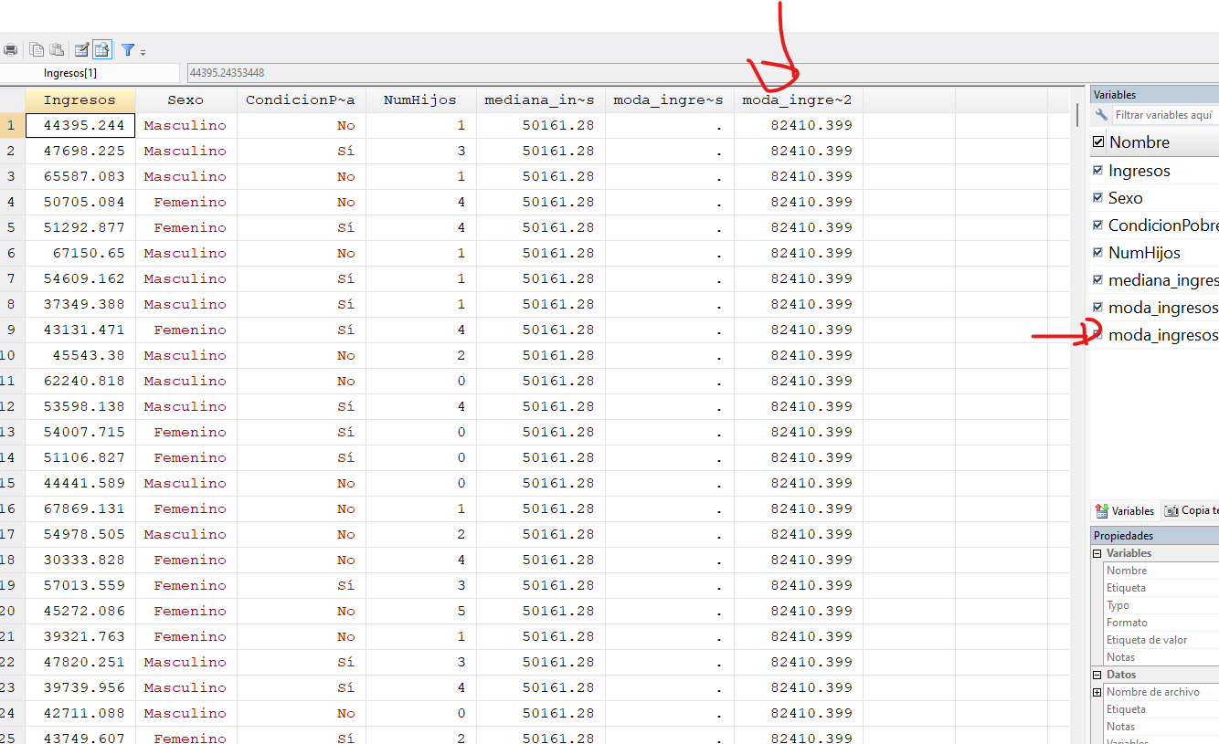

3. Representaciones gráficas
- Histograma para variables cuantitativas
hist Ingresos, normal
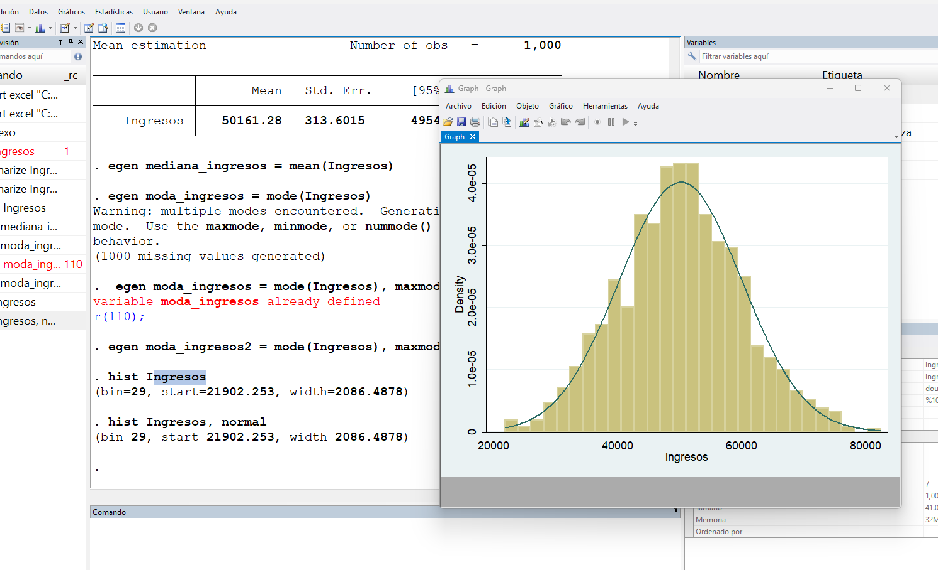

- Gráfico de barras para variables cualitativas
graph bar (count), over(Sexo)

